Генерация терагерцового излучения в плазме оптического пробоя в воздухе двухцветными лазерными импульсами с различными состояниями поляризации
Ушаков Александр Александрович¹, Чижов Павел Алексеевич²
¹Студент
¹Московский государственный университет имени М.В.Ломоносова,
физический факультет, Москва, Россия
E–mail: ushakov.aleksandr@physics.msu.ru
²младший научный сотрудник
²Институт общей физики им. А. М. Прохорова РАН
отдел колебаний, Москва, Россия
E–mail: pvch@inbox.ru
Одним из способов получения электромагнитного излучения терагерцевого диапазона частот является оптический пробой лазерного излучения в газовых средах (например, в воздухе атмосферного давления) [1,2]. Один из основных механизмов генерации основывается на генерации токов посредством туннельной ионизации газа двуцветным лазерным импульсом [3]. В данной статье мы определяем влияние процессов, связанных с ионизаций среды, на генерацию терагерцового излучения.
Для измерения энергии низкочастотного электромагнитного излучения, генерируемого двухцветным полем накачки с различными состояниями поляризации использовалась экспериментальная установка, описанная ниже. Выходное излучение Ti:Sa лазерной системы (длительность импульса 50 фс, центральная длина волны 800 нм, энергия импульса 3 мДж, диаметр гауссова пучка 12 мм (на уровне 1/е2), частота следования импульсов 1 кГц) проходило через BBO кристалл (1 тип синхронизма, толщина 100 мкм), генерируя излучение на второй гармонике. Далее пучок раздваивался пополам светоделителем по частоте. После состояние поляризаций полей накачки изменялись, пучки совмещались и фокусировались внеосевым параболическим зеркалом с эффективным фокусным расстояние 7,5 см. Каждый из пучков мог создавать видимую глазом искру обособленно. Генерирующееся в плазме оптического пробоя низкочастотное излучение коллимировалось тефлоновой линзой с фокусным расстоянием 6 см и фокусировалось такой же линзой в ячейку Голея (Tydex GC-1P), закрытой черной бумагой для блокировки рассеянного оптического излучения. В схему был введен обтюратор для модуляции лазерного (и терагерцового) излучения, что позволяло измерять среднюю мощность ТГц излучения с помощью техники синхронного детектирования.
Были проведены три серии экспериментов. В первом эксперименте плоскость поляризации первой гармоники вращалась с помощью полуволновой пластинки. Во втором эксперименте эллиптичность поляризации первой гармоники изменялась с помощью четвертьволновой пластинки. В последней серии экспериментов изменялись поляризации обоих полей накачки с помощью четвертьволновых пластинок.
В процессе эксперимента измерялась зависимость энергии низкочастотного излучения в зависимости от: а) угла поворота полуволновой пластинки для первой гармоники (первый эксперимент); б) угла поворота полуволновой пластинки, стоящей перед четвертьволновой для первой гармоники с целью изменения степень эллиптичности поляризации(второй эксперимент); в) угла поворота полуволновой пластинки, стоящей перед четвертьволновой для первой и второй гармоник (третий эксперимент). Аналогичные зависимости были рассчитаны на основе механизма нестационарных фототоков.
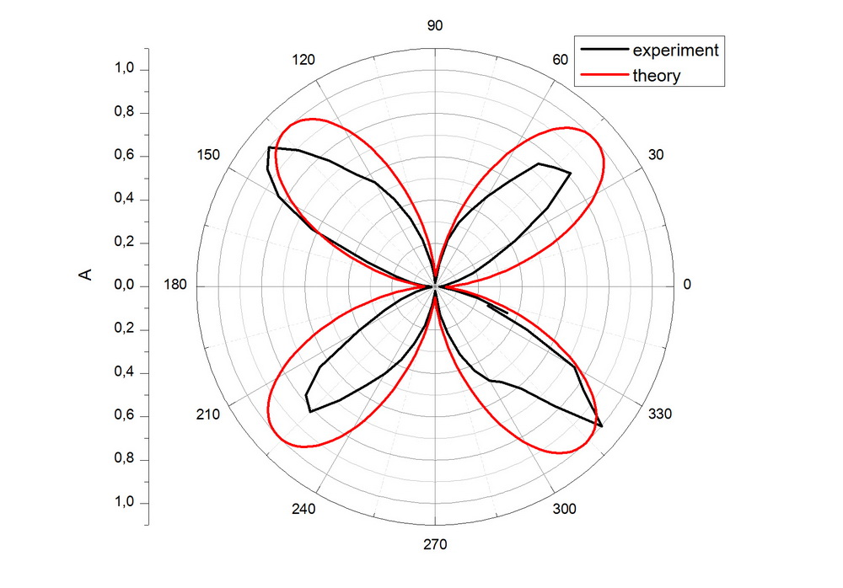
Зависимость амплитуды терагерцового сигнала от угла поворота полуволновой пластинки для первой гармоники теория(красная линия) и эксперимент (черная линия).
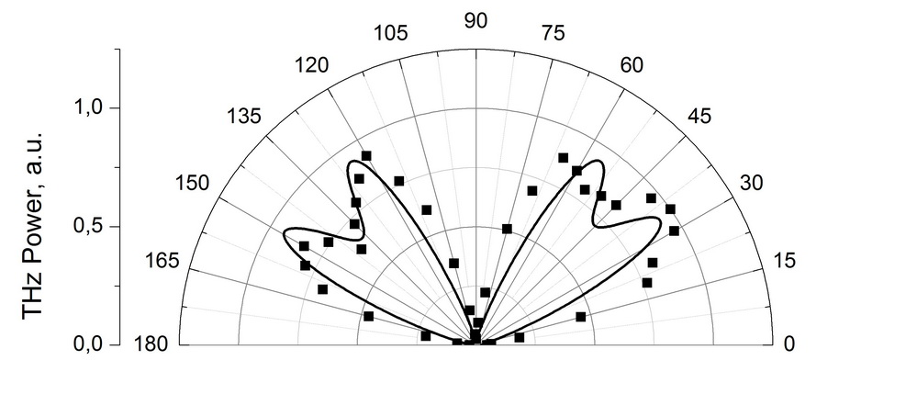
Зависимость амплитуды терагерцового сигнала от угла поворота полуволновой пластинки расположенной перед четвертьволновой с целью изменения эллиптичности поляризации для первой гармоники теория (линия) и эксперимент (точки).
Как видно из рисунков экспериментальные результаты хорошо коррелируют с данными, полученными в расчете, основанном на механизме нестационарных фототоков. Таким образом, полученные результаты свидетельствуют о применимости ионизационной модели для описания процесса генерации терагерцового излучения в газовой плазме при оптическом пробое двухцветным лазерным полем с различными состояниями поляризации.

Литература

- Cook D.J., Hochstrasser R. M. Intense terahertz pulses by four-wave rectification in air// Opt. Lett. 2000, No. 16(25), p. 1210-1212.
- Hamster H., Sullivan A., Gordon S., White W., Falcone R.W. Subpicosecond, Electromagnetic Pulses from Intense Laser-Plasma Interaction// Phys. Rev. Lett., 1993 № 71, p. 2725
- Kim K.Y., Glownia J.H., Taylor A.J., Rodriguez G. Terahertz emission from ultrafast ionizing air in symmetry-broken laser fields// Optics Express, 2007, No. 8(15), p. 4577.

